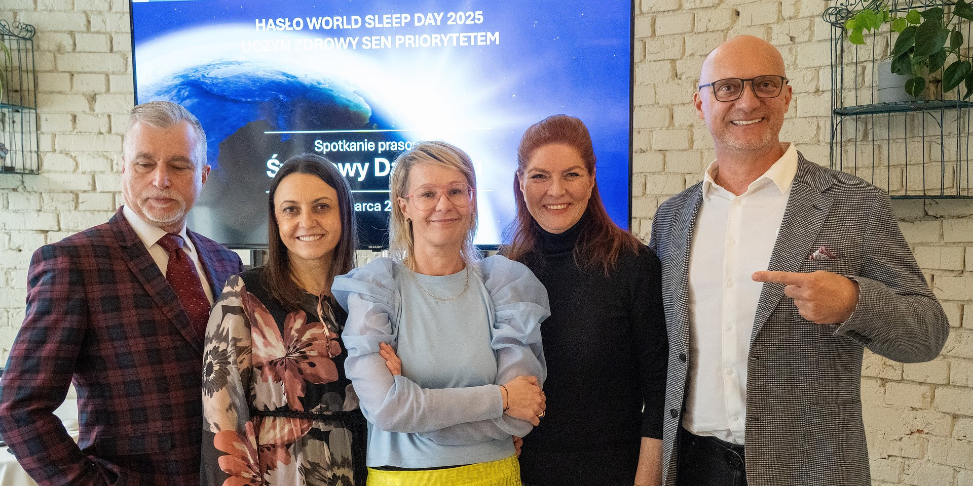

Od lewej: dr hab. n. med. Maciej Kielar, specjalista chirurgii ogólnej i naczyniowej, Kierownik Oddziału Chirurgii Szpitala Medicover, dr n. med. Sylwia Raczko, specjalista medycyny rodzinnej, balneologii i medycyny fizykalnej, obesitolog, Dyrektor Medyczny Nasz Lekarz, dr n. med. Dorota Kuśnierczak, specjalista ginekolog-położnik, Kierownik Medyczny Invimed Poznań, Katarzyna Dowbor (moderatorka spotkania), dr hab. n. med. Michał Michalik, założyciel Centrum Medycznego MML, specjalista otorynolaryngologii, chirurgii głowy i szyi oraz medycyny lotniczej.
Dwie trzecie Polaków ma w swoim otoczeniu kogoś, kto chrapie

Ponad połowa Polaków usłyszała od kogoś, że chrapie, a 67% z nas ma osobę chrapiącą w swoim otoczeniu. Choć 65% naszych rodaków uważa, że chrapanie może mieć negatywne skutki dla zdrowia, to jednak wiemy o nich stosunkowo mało. Taki wniosek można wysnuć z tegorocznej edycji raportu Centrum Medycznego MML „Czy Polacy chrapią?”. Jego wyniki ogłoszono z okazji Światowego Dnia Snu (14 marca), którego partnerem – jak co roku – jest Centrum Medyczne MML. Prezentacja poprzedziła również Dzień Walki z Chrapaniem (15 marca).

W większości polskich domów ktoś chrapie

W Światowym Dniu Snu (World Sleep Day), który w tym roku przebiega pod hasłem „Uczyń zdrowy sen priorytetem”, odbyła się prezentacja wyników cyklicznego badania opinii Centrum Medycznego MML na temat chrapania i innych zaburzeń snu. Tegoroczna edycja została przygotowana we współpracy z kliniką Invimed, przychodnią Nasz Lekarz i Szpitalem Medicover. Wyniki raportu przedstawił dr hab. n. med. Michał Michalik, założyciel pierwszego w Polsce centrum leczenia chrapania oraz zaproszeni specjaliści.

Według wyników badania opinii, chrapanie, będące jednym z objawów obturacyjnego bezdechu sennego, to w Polsce częsty problem. Aż 54% naszych rodaków usłyszało od kogoś, że chrapie. Ponadto, 67% Polaków przyznaje, że osobą chrapiącą jest ktoś z ich otoczenia, najczęściej partner.

Doświadczamy też innych problemów, które mogą być konsekwencją obturacyjnego bezdechu sennego. Niemal 40% Polaków przyznaje, że po przebudzeniu nie czuje się wypoczęta. Ponadto aż 76% z nas odczuwa senność podczas prowadzenia samochodu, a prawie 30% doświadcza – wynikającego z senności – zmniejszenia wydajności w pracy.

Obturacyjny bezdech senny, objawiający się m.in. uporczywym chrapaniem, jest istotnym problemem społecznym i zdrowotnym. Zaburzenie ma negatywny wpływ na zdrowie układu krążenia, kondycję psychiczną, jakość życia i bezpieczeństwo prowadzenia pojazdów. Pacjenci z tym schorzeniem wymagają odpowiedniej diagnostyki i spersonalizowanej terapii. Jedną z metod leczenia chrapania i obturacyjnego bezdechu sennego są małoinwazyjne zabiegi wykonywane w trybie ambulatoryjnym lub chirurgii jednodniowej
– powiedział dr hab. n. med. Michał Michalik, założyciel Centrum Medycznego MML, specjalista otorynolaryngologii, chirurgii głowy i szyi oraz medycyny lotniczej.



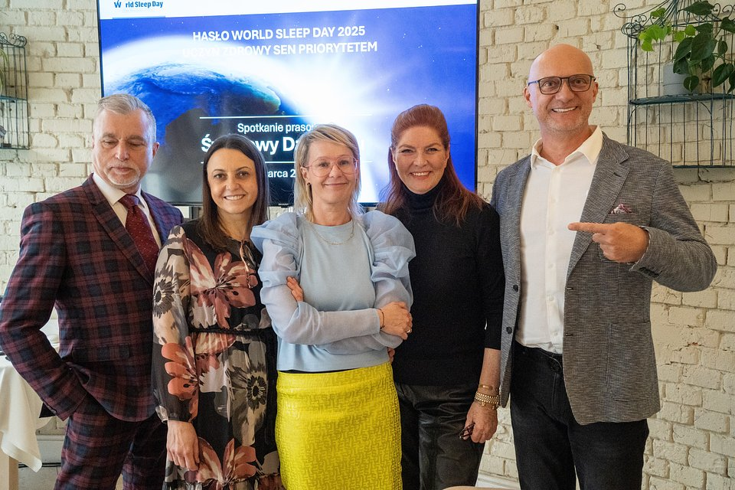



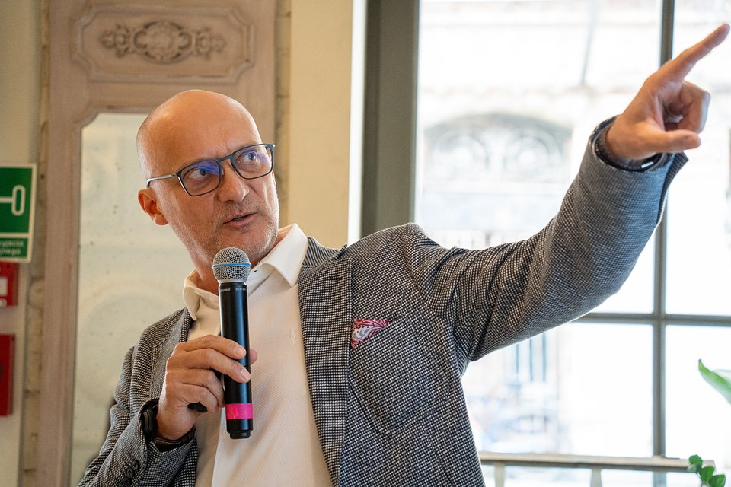

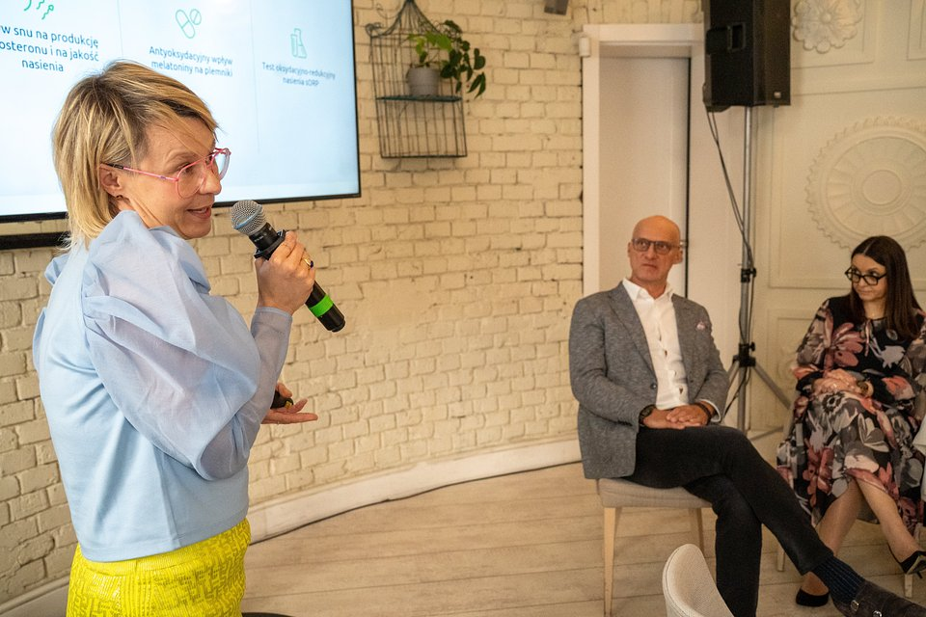

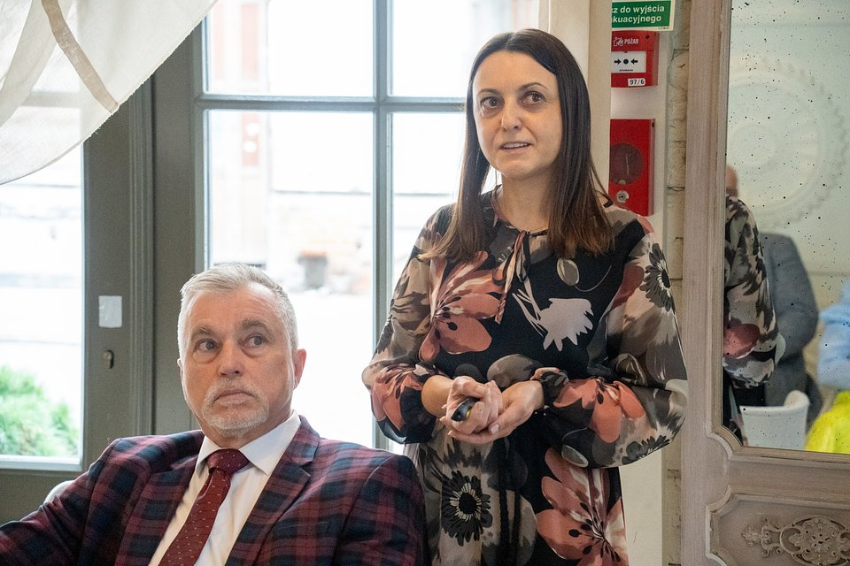

Chrapanie i otyłość często idą w parze

W takcie prezentacji wyników raportu zwrócono uwagę na silny związek chrapania z otyłością. Eksperci podkreślili, że otyłość zwiększa prawdopodobieństwo zapadania się dróg oddechowych, które prowadzi do chrapania i bezdechów sennych. Wynika to z faktu, że wpływa ona bezpośrednio na anatomię górnych dróg oddechowych. Badania rezonansu magnetycznego potwierdzają, że tłuszcz odkłada się w rejonie szyi i języka.

Szacuje się, że ponad 70% pacjentów z obturacyjnym bezdechem sennym zmaga się także z otyłością. Redukcja masy ciała stanowi ważny cel w ich leczeniu. Niestety, wiele programów dietetycznych kończy się niepowodzeniem, częściowo z powodu wpływu obturacyjnego bezdechu sennego na zmiany metaboliczne, które utrudniają proces odchudzania. Dlatego tak ważne jest interdyscyplinarne podejście do leczenia
– wyjaśniła dr n. med. Sylwia Raczko, specjalista medycyny rodzinnej, balneologii i medycyny fizykalnej, obesitolog, Dyrektor Medyczny Nasz Lekarz.

Jak przekazali eksperci, u pacjentów z ciężką otyłością, po niepowodzeniu leczenia zachowawczego, wskazane jest przeprowadzenie operacji bariatrycznej.

Chirurgia bariatryczna to skuteczna metoda leczenia otyłości, która jednocześnie może wspomóc leczenie obturacyjnego bezdechu sennego lub złagodzić jego objawy
– zaznaczył dr hab. n. med. Maciej Kielar, specjalista chirurgii ogólnej i naczyniowej, Kierownik Oddziału Chirurgii Szpitala Medicover.

Pomimo częstego współwystępowania otyłości i bezdechu sennego, z badania opinii „Czy Polacy chrapią?” wynika, że wiedza naszych rodaków na ten temat jest stosunkowo mała. Tylko 38% Polaków uważa, że chrapanie lub zła jakość snu mogą mieć negatywny wpływ na utrzymanie prawidłowej masy ciała. Ponadto jedynie 6% z nas kontaktowało się z ekspertem do spraw snu w kontekście wsparcia w odchudzaniu, a tylko 21% wzięłoby to pod uwagę.

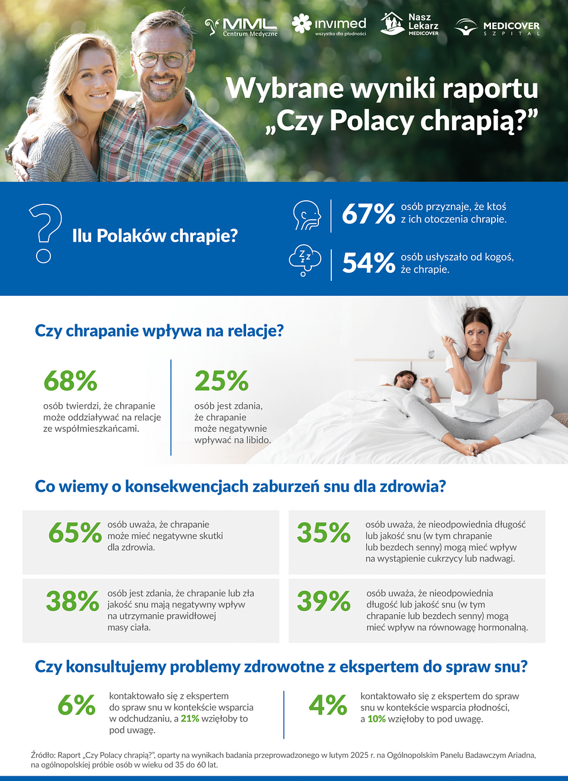
Infografika przedstawiająca wybrane wyniki raportu "Czy Polacy chrapią?". Pełna wersja raportu, jak i infografika do pobrania poniżej.

Nieleczone chrapanie może mieć negatywne skutki dla zdrowia

Podczas prezentacji wyników raportu eksperci podkreślili, że obturacyjny bezdech senny wiąże się z licznymi chorobami, np. udarem mózgu, nadciśnieniem tętniczym, cukrzycą, zawałem mięśnia sercowego czy depresją. Zwrócili także uwagę na negatywny wpływ zaburzeń snu na płodność.

Sen ma istotny wpływ na zdrowie jajników i jąder, a przez to również na funkcje reprodukcyjne kobiet i mężczyzn. Wspiera równowagę hormonalną, prawidłowy cykl miesiączkowy i odpowiedni skład nasienia. Antyoksydacyjne działanie melatoniny chroni komórki jajowe i plemniki przed uszkodzeniami, poprawia ich jakość, a dzięki temu korzystnie wpływa na płodność
– powiedziała dr n. med. Dorota Kuśnierczak, specjalista ginekolog-położnik, Kierownik Medyczny Invimed Poznań.

Wyniki raportu „Czy Polacy chrapią?” wskazują, że nasza wiedza na temat konsekwencji zaburzeń snu dla płodności jest również stosunkowo mała. Jedynie 24% Polaków zgadza się ze stwierdzeniem, że nieodpowiednia długość lub jakość snu może mieć wpływ na szansę poczęcia dziecka. Ponadto tylko 4% rodaków konsultowało z ekspertem do spraw snu swoje problemy z płodnością, a 10% wzięłoby to pod uwagę.

Omawiając wyniki raportu, eksperci podkreślili konieczność dalszego upowszechniania wiedzy na temat chrapania, bezdechu sennego i potencjalnych konsekwencji jego nieleczenia.

Większa świadomość lekarzy i pacjentów na temat chrapania oraz bezdechu sennego pozwoli nam szybciej diagnozować to schorzenie. Pamiętajmy, że uporczywe chrapanie jest objawem wymagającym leczenia
– podsumował dr hab. n. med. Michał Michalik.

Raport „Czy Polacy chrapią?” został oparty na wynikach badania opinii przeprowadzonego w lutym 2025 r. na Ogólnopolskim Panelu Badawczym Ariadna, na ogólnopolskiej próbie osób w wieku od 35 do 60 lat. W badaniu wzięło udział N=1059 respondentów. Kwoty dobrano według reprezentacji w populacji Polaków dla płci, wieku i wielkości miejscowości zamieszkania. Badanie przeprowadzono metodą CAWI.

Centrum Medyczne MML Warszawa to wiodący w Polsce ośrodek specjalizujący się w diagnostyce i leczeniu chrapania, obturacyjnego bezdechu sennego oraz chorób zatok. Zespół centrum, kierowany przez dr. hab. n. med. Michała Michalika, leczy chrapanie m.in. przy użyciu najnowszych małoinwazyjnych metod zabiegowych.

Nasz Lekarz w Toruniu i Bydgoszczy oferuje kompleksową opiekę medyczną, zarówno w ramach POZ, jak i ambulatoryjnej opieki specjalistycznej. Usługi są dostępne w ramach umów z NFZ, dodatkowych ubezpieczeń zdrowotnych oraz komercyjnie.

Invimed to sieć klinik leczenia niepłodności, zlokalizowanych w Warszawie (dwie placówki), Gdyni, Wrocławiu Poznaniu i Katowicach. Invimed szczyci się wysoką skutecznością leczenia – 57% pacjentek korzystających z leczenia in vitro zachodzi w ciążę już po pierwszej próbie.

Szpital Medicover to wielospecjalistyczna placówka medyczna nastawiona na kompleksową opiekę nad pacjentem. Atutem placówki jest doświadczona kadra, nowoczesny sprzęt oraz komfortowe warunki pobytu.

Kontakt dla mediów:Aleksandra Araźna, tel. 519 182 039, mail. aleksandra.arazna@mml.com.pl

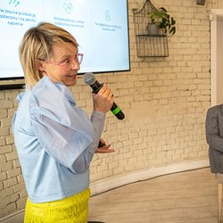 | Dwie trzecie Polaków ma w swoim otoczeniu kogoś, kto chrapie (2).jpg | Download
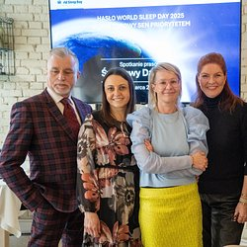 | Dwie trzecie Polaków ma w swoim otoczeniu kogoś, kto chrapie (1).jpg | Download
 | Dwie trzecie Polaków ma w swoim otoczeniu kogoś, kto chrapie (4).jpg | Download
 | Dwie trzecie Polaków ma w swoim otoczeniu kogoś, kto chrapie (3).jpg | Download
 | Dwie trzecie Polaków ma w swoim otoczeniu kogoś, kto chrapie (5).jpg | Download
 | Dwie trzecie Polaków ma w swoim otoczeniu kogoś, kto chrapie (6).jpg | Download
 | WORLD SLEEP DAY 2025 - raport.pdf | Download
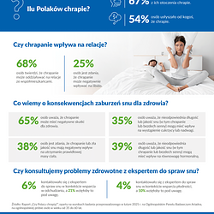 | Infografika przedstawiająca wybrane wyniki raportu - Czy Polacy chrapią.png | Download

